毕业生参会流程

- 登录信阳农林学院就业信息网（网址：http://jyxxw.xyafu.edu.cn/xyafu/p/page/index.html），点击学生登录选项。（用户名：学号；初始密码：身份证后六位数）。
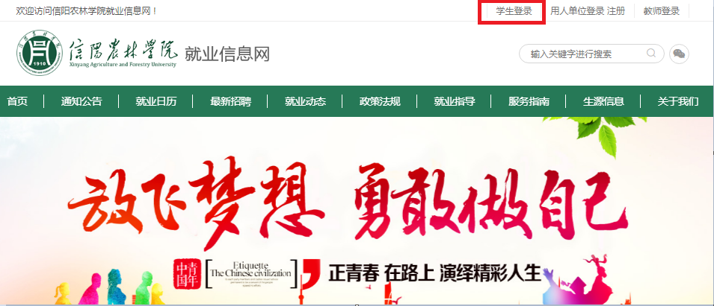

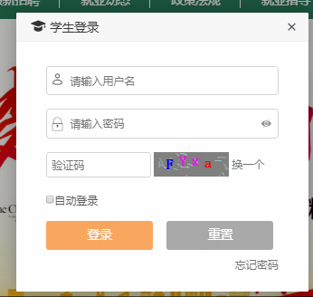

2、进入学生中心，点击简历管理和我的求职信按钮，完善求职简历、求职信。
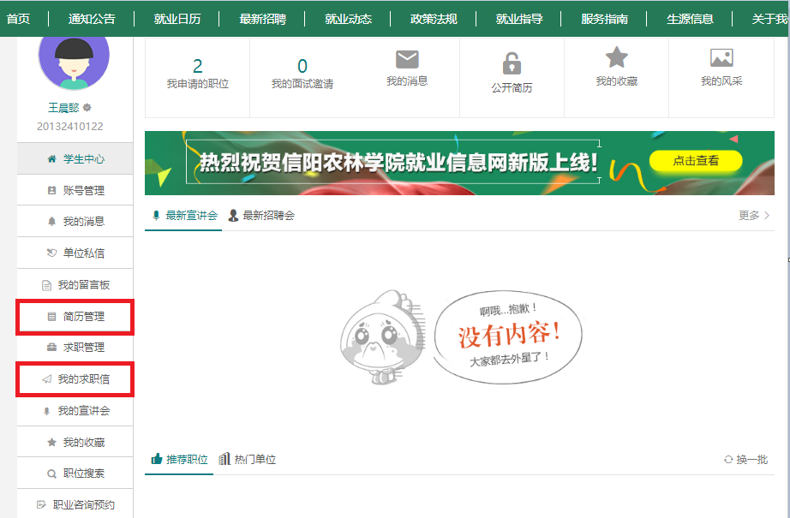

3、点击最新招聘会按钮，查找招聘会信息。
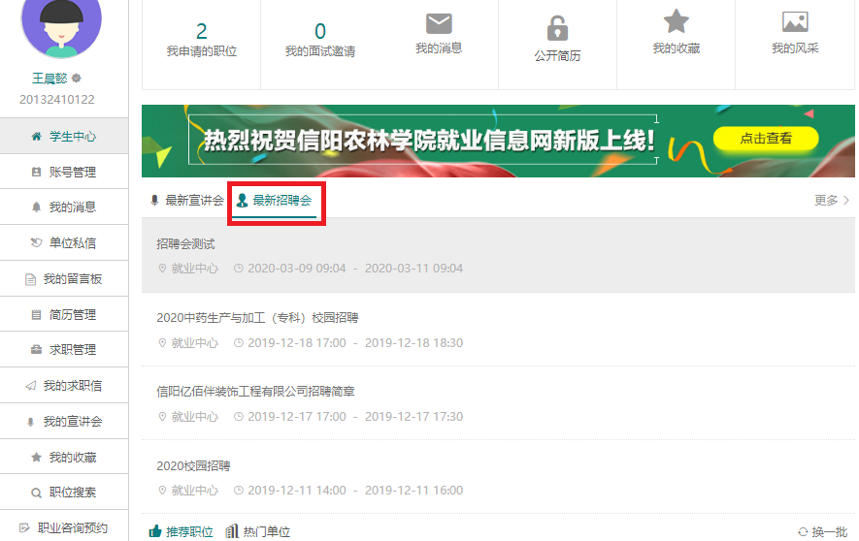

4、选择要参加的招聘会名称，进入招聘会平台，浏览参会用人单位信息。
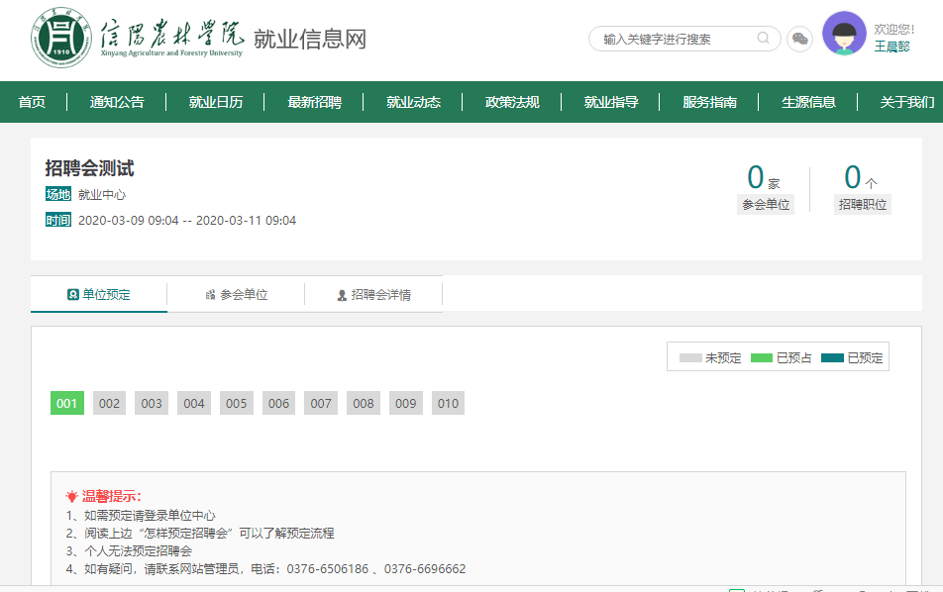

5、使用发送私信功能，和用人单位进行在线交流。
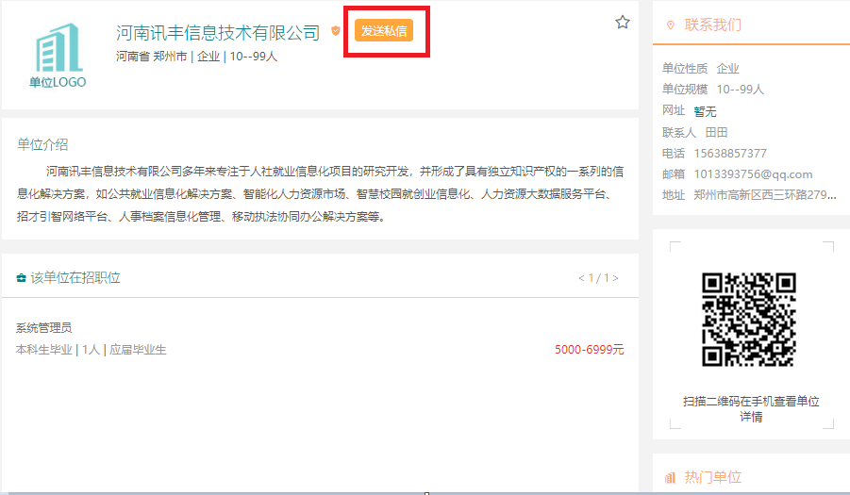

6、进入学生中心，点击职位搜索按钮，向目标岗位投递简历。
